Martes
27
de Abril

3° de Secundaria
Matemáticas

Relaciones para optimizar I

Aprendizaje esperado: Resuelve y plantea problemas que involucran ecuaciones lineales, sistemas de ecuaciones y ecuaciones de segundo grado.

Énfasis: Utilizar gráficas de relaciones para modelar diversas situaciones o fenómenos.

¿Qué vamos a aprender?

Los materiales que necesitarás es tu cuaderno, lápiz y goma.

¿Qué hacemos?

Revisa la siguiente situación.

Antonio tiene un terreno con 100 metros de largo y 50 metros de ancho, y quiere poner una cerca.

Quiere saber las dimensiones de la cerca rectangular, es decir, la longitud de los lados para cubrir la máxima área posible de terreno, es decir, para optimizar el área.

Quiere sembrar maíz y desea proteger, en especial, esta parte del terreno. Él cuenta con 200 metros de malla.

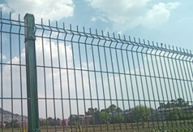

Con la malla va a cercar parte del terreno para proteger el maíz que va a sembrar.

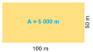

El terreno donde colocará la cerca tiene un área total disponible de 5000 metros cuadrados.

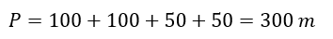

Si se bardeara todo el terreno, necesitaría 300 metros de malla, es decir, el perímetro del terreno.

Y con 200 metros de malla se protege más de la mitad de área del terreno, pero se puede cercar con rectángulos de diferentes dimensiones, en las que se ocupen los 200 metros lineales de malla.

Pero se debe de optimizar el área con las medidas para cercar la parte de terreno.

En este caso, se construye una expresión algebraica a partir de los datos proporcionados por Antonio para calcular el área máxima posible utilizando los 200 metros de malla ciclónica.

Los datos de Antonio se representan con las literales:

“y” para el largo y “x” para el ancho del terreno.

Estas medidas representan un área rectangular cercada, que estará dentro del terreno total; entonces, la expresión algebraica para el perímetro es: 2x más 2y.

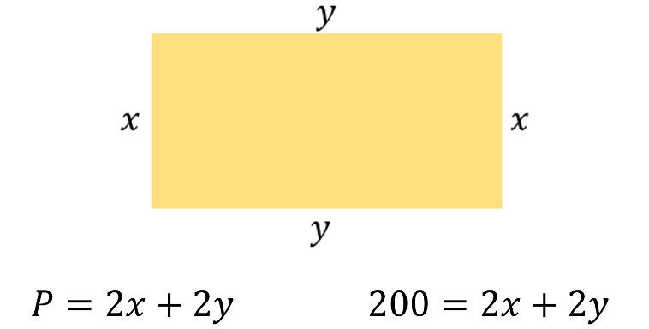

Observa que la fórmula empleada para calcular el perímetro de un rectángulo se iguala a 200, siendo el total de metros de malla ciclónica para cercar la porción de terreno de Antonio.

La expresión obtenida es 200 igual a 2x más 2y.

Se emplea la fórmula para calcular el perímetro de un rectángulo, pero para el problema se requiere calcular el área máxima.

Se utiliza la expresión 200 es igual a 2x más 2y para calcular el área de la siguiente forma.

A partir de la expresión 200 es igual a 2x más 2y, se despeja “y”.

Primero, se suma 2x negativo en ambos miembros de la ecuación para conservar la igualdad y se obtiene:

200 menos 2x es igual a 2y.

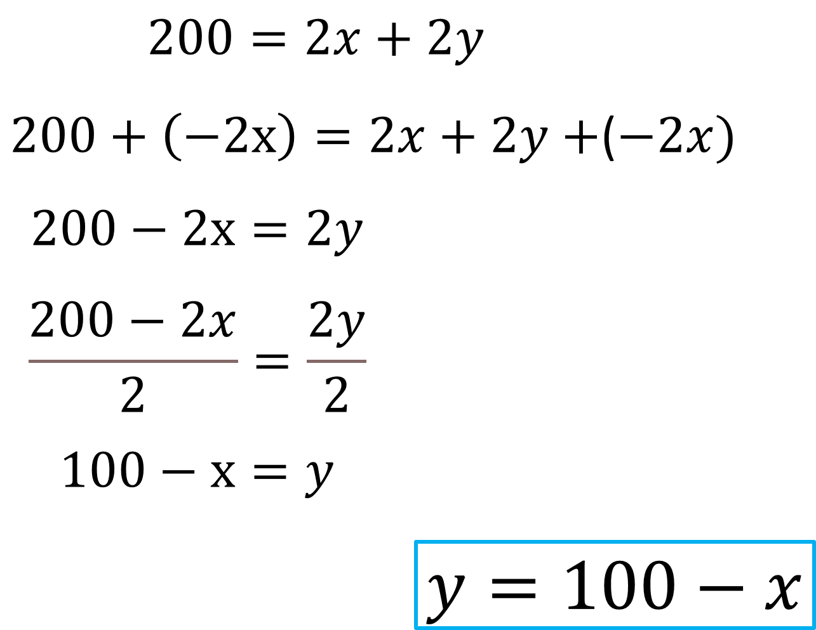

Luego se dividen ambos miembros de la ecuación por el coeficiente de “y”, es decir, por 2.

200 menos 2x entre dos es igual a 2y entre dos.

Al realizar las operaciones, se obtiene:

100 menos “x” igual a “y”.

Al ordenar la expresión mediante la propiedad simétrica se tiene que “y” es igual a 100 menos “x”.

Para calcular el área del terreno a cercar se multiplica, en este caso, “x” que representa el ancho por “y” que representa el largo.

Al sustituir el valor de “y” igual a 100 menos “x” en la fórmula del área, largo por ancho o “x” por “y”, se tiene:

El área es igual a “x” por el binomio 100 menos “x”.

Al realizar las operaciones: El área es igual a 100 “x” menos “x” cuadrada.

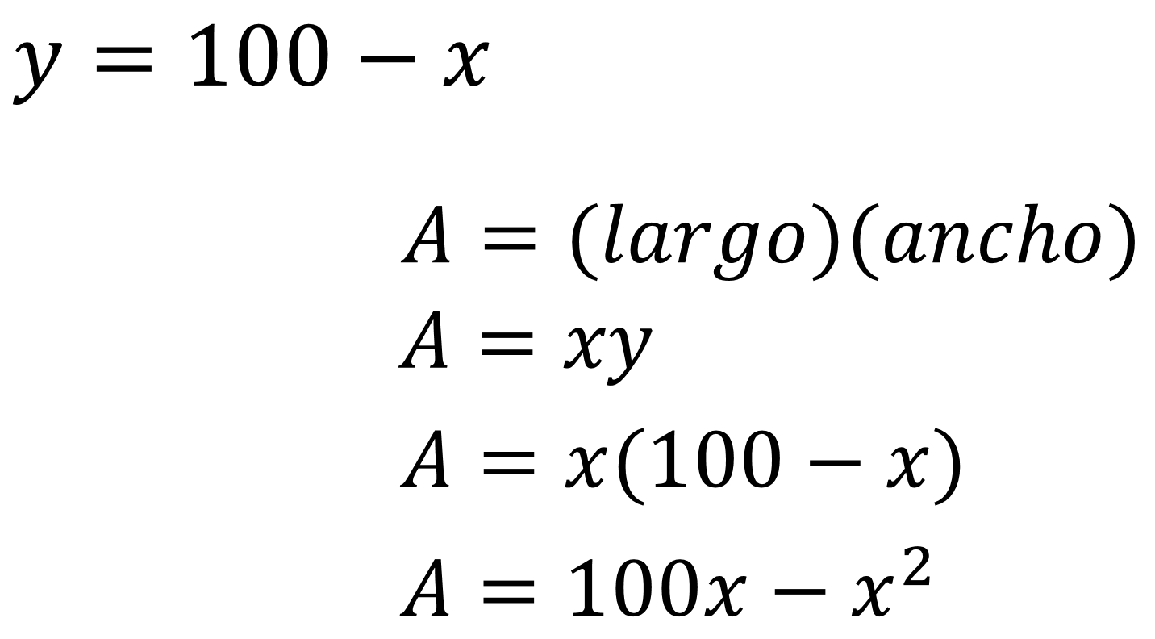

Esta expresión permite calcular las áreas posibles del terreno a cercar y con ello el área máxima solicitada por Antonio.

Se organizan los datos en una tabla, al darle valores a “x” desde 40 hasta 60 metros.

Con los resultados obtenidos se realiza la gráfica respectiva y, con ello, se sabrá el área máxima, así como las longitudes de los lados del terreno a cercar.

Una vez obtenida el área con la expresión algebraica 100 “x” menos “x” cuadrada, se calcula el valor de “y”, dividiendo el área entre el valor de “x”.

Cuando el valor de “x” es 40, el área es de 2 400 metros cuadrados, y el valor de “y” es 60.

Cuando el valor de “x” es 45, el área es de 2 475 metros cuadrados, y el valor de “y” es 55.

Cuando el valor de “x” es 50, el área es de 2 500 metros cuadrados, y el valor de “y” es 50.

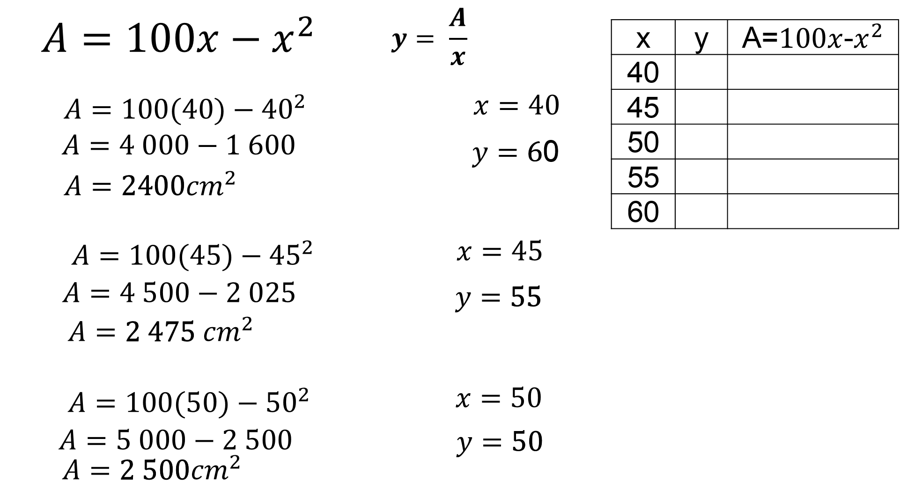

Calcula los siguientes valores para “x”, que son 55 y 60.

Cuando el valor de “x” es 55, el área es de 2 475 metros cuadrados y el valor de “y” es 45.

Cuando el valor de “x” es 60, el área es de 2 400 metros cuadrados y el valor de “y” es 40.

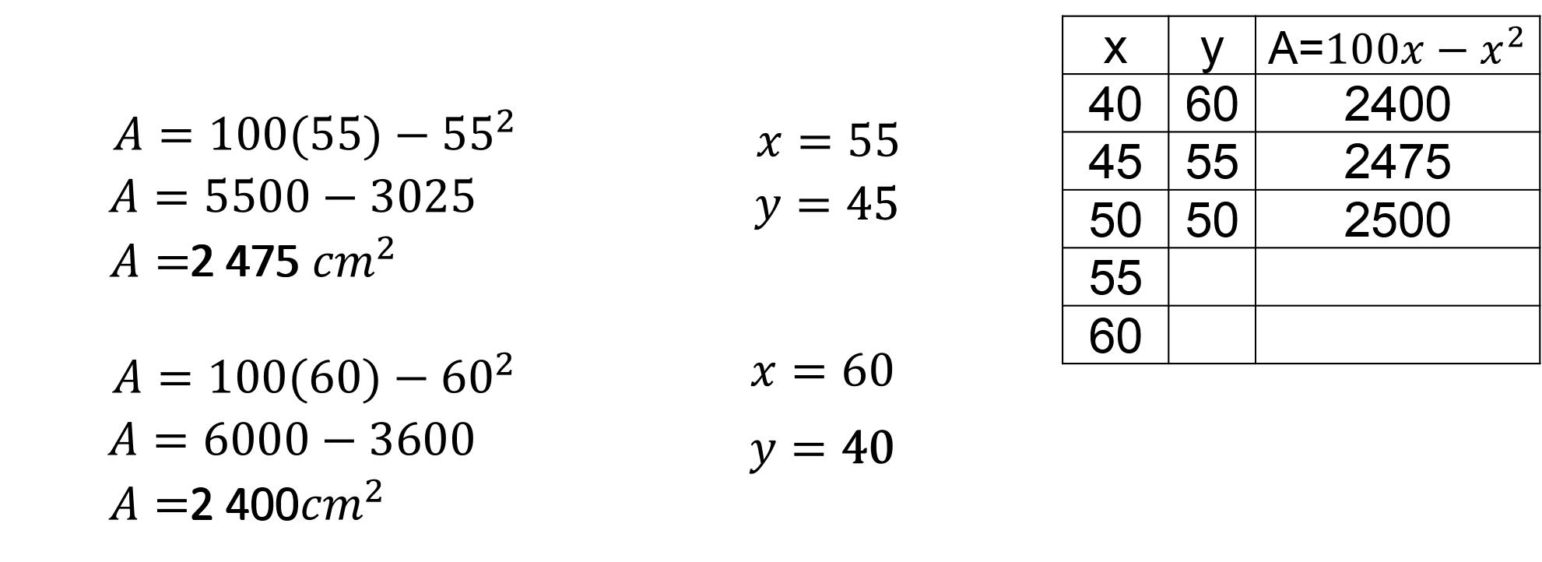

Con los valores de la tabla se traza la gráfica correspondiente y con ella se conoce cuál es el área máxima y la longitud de los lados del rectángulo.

Con la gráfica y la tabla se da respuesta a lo solicitado por Antonio.

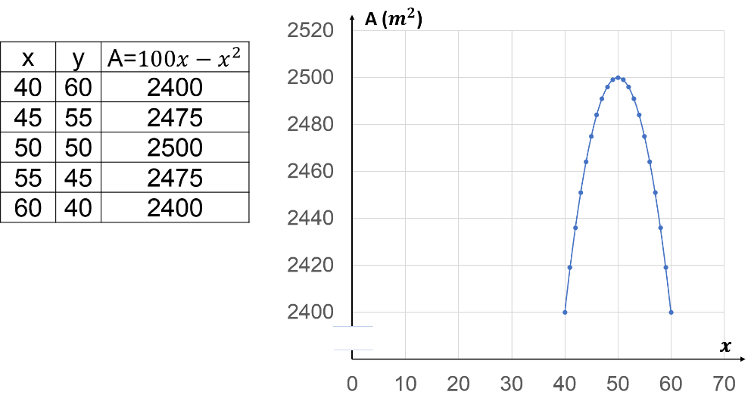

El área máxima que se puede proteger con 200 metros de malla, es de 2500 metros cuadrados.

Y las medidas para la cerca con la máxima área es de 50 metros para cada lado, por lo tanto, la figura rectangular para la cerca es un cuadrado.

Analiza la gráfica, el punto máximo para el área es igual a 2500 y para el ancho x es de 50 metros.

Antes de ese punto la gráfica es creciente, y después de ese máximo la gráfica es decreciente.

Se puede hacer una analogía respecto a que la gráfica parece una montaña y el punto máximo es la cima.

Este comportamiento de la gráfica representa el máximo valor, el cual, en esta ocasión, es el área del terreno.

Dentro el terreno rectangular de 50 m de ancho por 100 m de largo se puede cercar con malla un área máxima cuadrada de 50 m por 50m, para que su perímetro sea de 200 metros.

Analiza otra situación donde se aprecia el máximo valor de un conjunto de datos.

En el Palacio de las Bellas Artes, ubicado en el centro de la Ciudad de México, se tiene un museo en el que el acceso de entrada cuesta 80 pesos por persona, para hasta grupos de 20 personas.

Sin embargo, los lunes se tiene una promoción para los grupos de visitantes:

En grupos mayores a 20 personas y máximo de 30 personas, se les hace descuento de dos pesos por persona.

Entonces, si un grupo de 20 personas ingresa, a cada uno le cobran 80 pesos, que en total son 1 600 pesos.

Pero si son 21 personas, a cada uno le descuentan 2 pesos, es decir, se multiplica 21 por 78 pesos, en total se pagan 1638 pesos, y así sucesivamente.

Esa es la promoción del Museo en el Palacio de Bellas Artes.

Pero, ¿por qué se aceptan grupos de máximo 30 personas si el descuento es constante?

Tu duda se aclara al calcular cuánto pagan grupos con más de 30 personas.

Entonces, para calcular el descuento respecto al número de personas, se requiere una expresión algebraica.

La expresión para calcular la cantidad a pagar en grupos a partir de 21 personas es: número de personas del grupo igual a “x” más 20.

En donde “x” es el número de personas adicionales al grupo de 20.

Así que el problema tiene para valores de x iguales o mayores a cero, cuando x es igual a cero, no hay promoción y un grupo de 1 a 20 personas pagaría la entrada completa.

Cuando x = 1 se tiene un grupo de 21 personas y ya aplica el descuento.

El precio de la entrada por persona con el descuento es igual a 80 menos “2x”, a partir de 21 personas, porque 2 pesos es el descuento por persona adicional.

Así, el pago generado al ingresar un grupo mayor a 20 personas se calcula como:

El pago por las entradas para cualquier grupo mayor a 20 personas es igual al número de personas por la tarifa con descuento por persona.

Y este pago en la expresión algebraica se representa con la literal “y”, siendo: “y” igual al producto del binomio “x” más 20 por el binomio 80 menos “2x”.

Al desarrollar el producto, la expresión queda como: “y” es igual a “2x” cuadrada negativa, más “40x”, más 1 600.

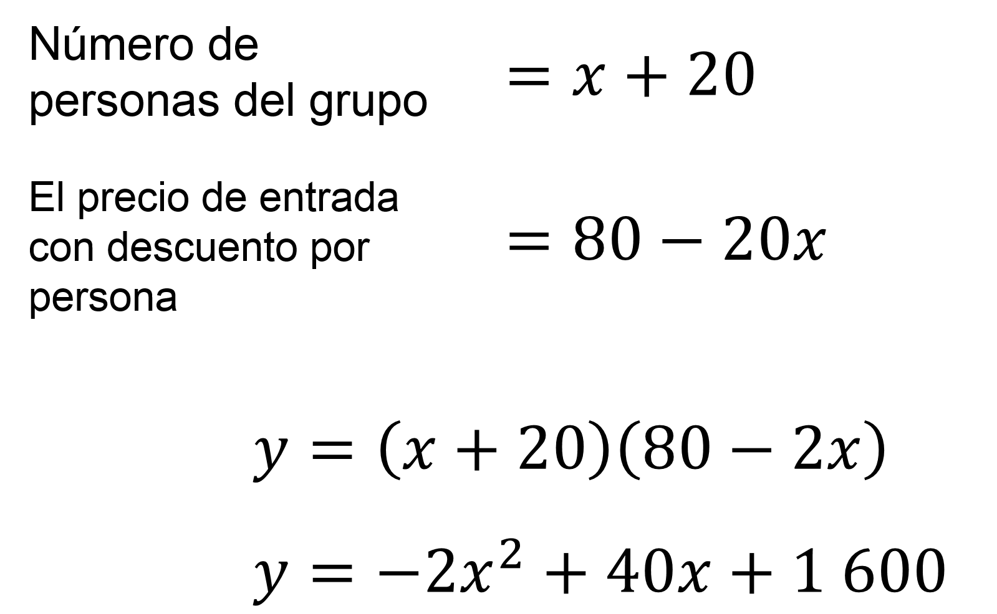

Calcula con la expresión cuadrática, ¿cuánto pagan grupos de 29, 30 y 31 personas?

Y de este modo, se sabe por qué sólo se admiten grupos de máximo 30 personas.

Asimismo, utiliza una tabla para registrar los resultados y trazar la gráfica.

Se toma en cuenta que los valores de “x” son el incremento de personas después de 20, es decir: 1, 2, 3, etcétera, pero en este caso como se pidió calcular el costo de las entradas para grupos de 29, 30 y 31 personas, x toma el valor de 9, 10 y 11.

Así, para calcular el pago para 29 personas, el valor de “x” es 9, y al sustituirlo en la función cuadrática que encontramos resulta que:

“y” es igual a 2 negativo por el cuadrado de 9, más 40 por 9, más 1 600.

“y” es igual a 2 negativo por 81, más 360 más 1 600.

Y “y” es igual a 162 negativo más 1 960 para dar un total de 1 798 pesos, que es el costo por pagar para 29 personas.

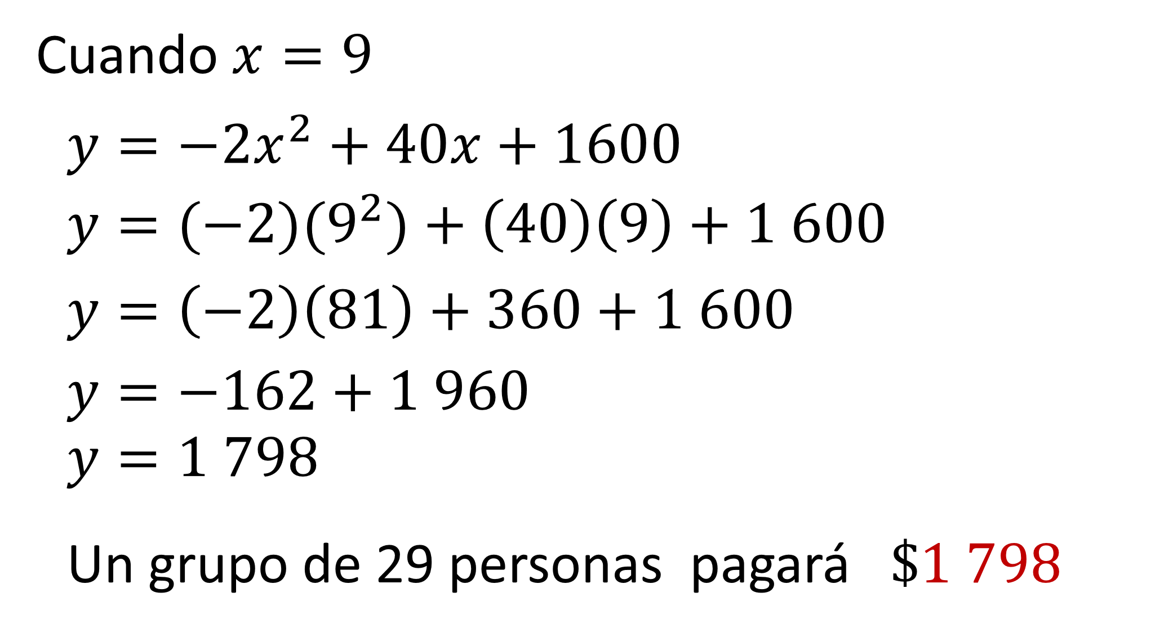

Después, se calcula el pago total para 30 personas. El valor de “x” es 10, que al sustituirlo en la expresión:

“y” es igual a 2 negativo por el cuadrado de 10, más 40 por 10, más 1 600.

Al realizar operaciones: “y” es igual a 2 negativo por 100, más 400, más 1 600.

“y” es igual a 200 negativo, más 2 000.

Y se tiene que, por 30 personas, se pagan 1 800 pesos.

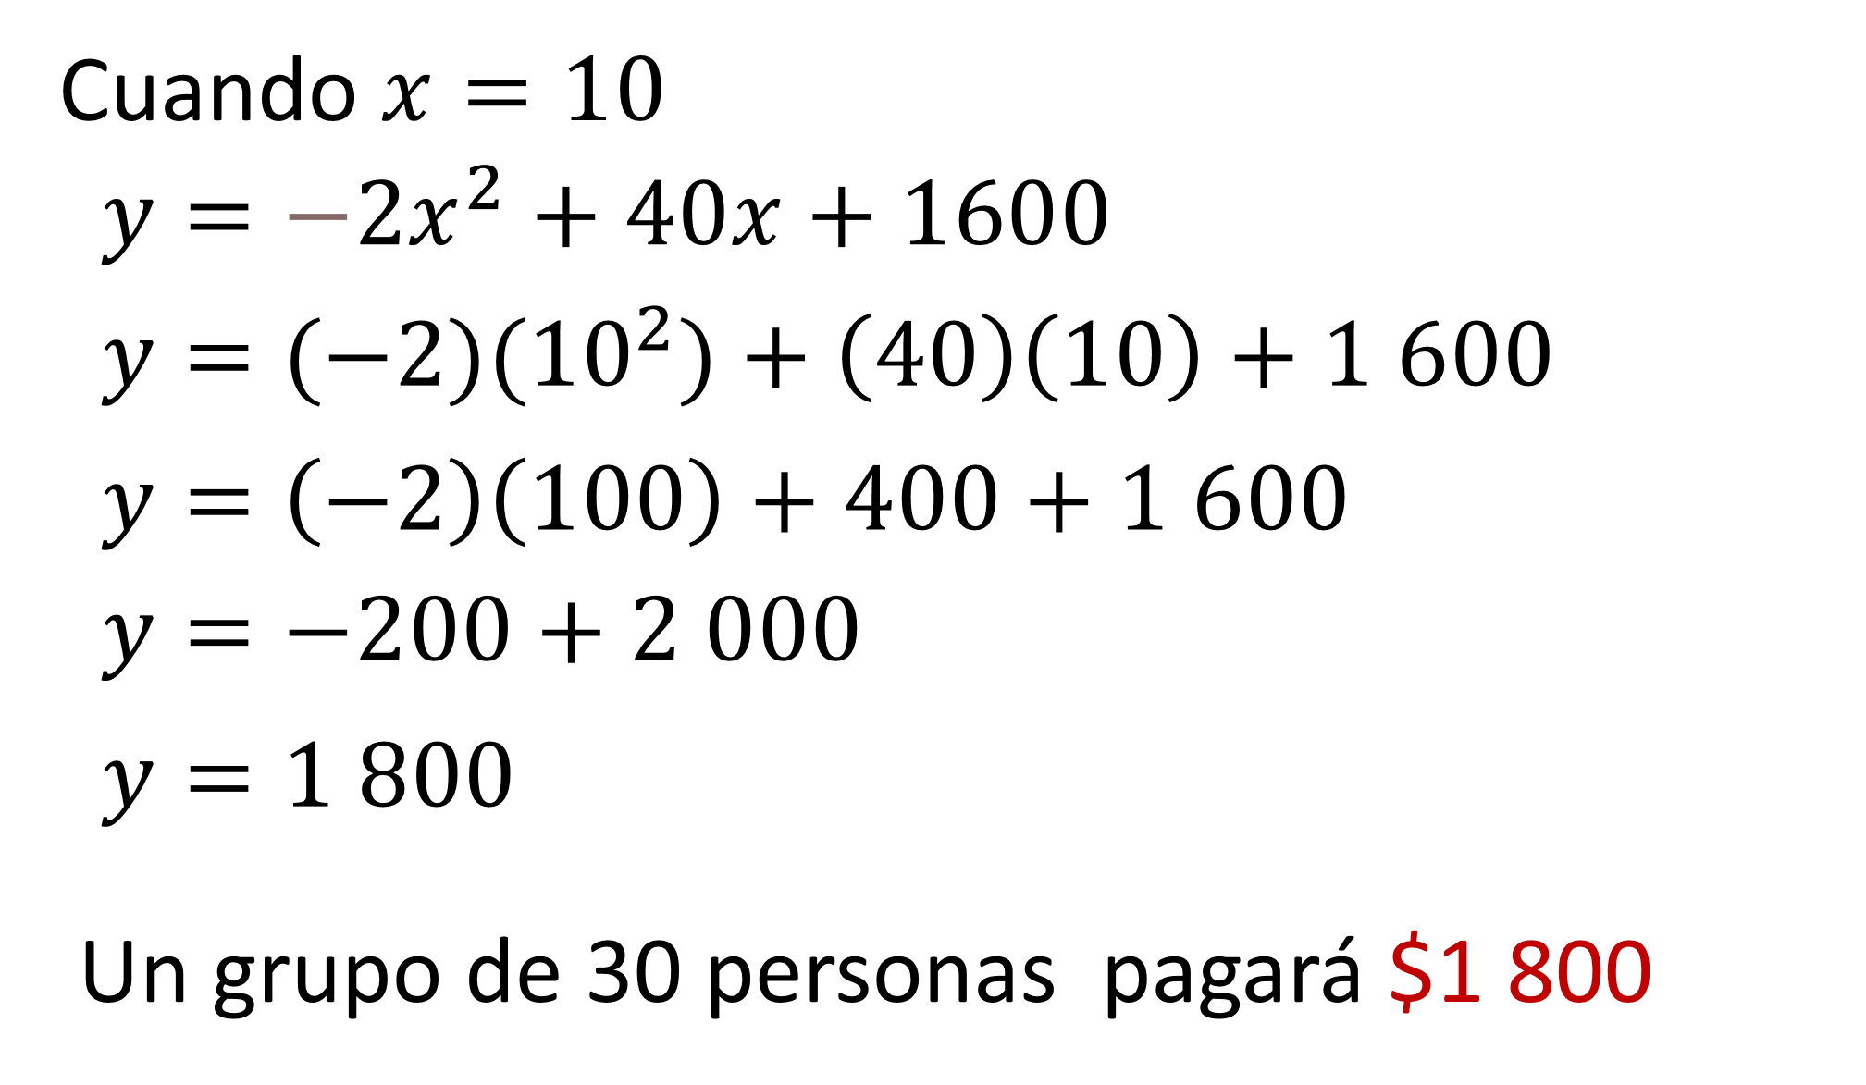

Y en el caso de un grupo para 31 personas, el valor de “x” es 11, que al sustituirlo en la expresión:

“y” es igual a 2 negativo por el cuadrado de 11, más 40 por 11, más 1 600.

Al realizar operaciones: “y” es igual a 2 negativo por 121, más 440, más 1 600.

“y” es igual a 242 negativo, más 2 040.

Y se tiene que, por 31 personas, se paga un total de 1 798 pesos.

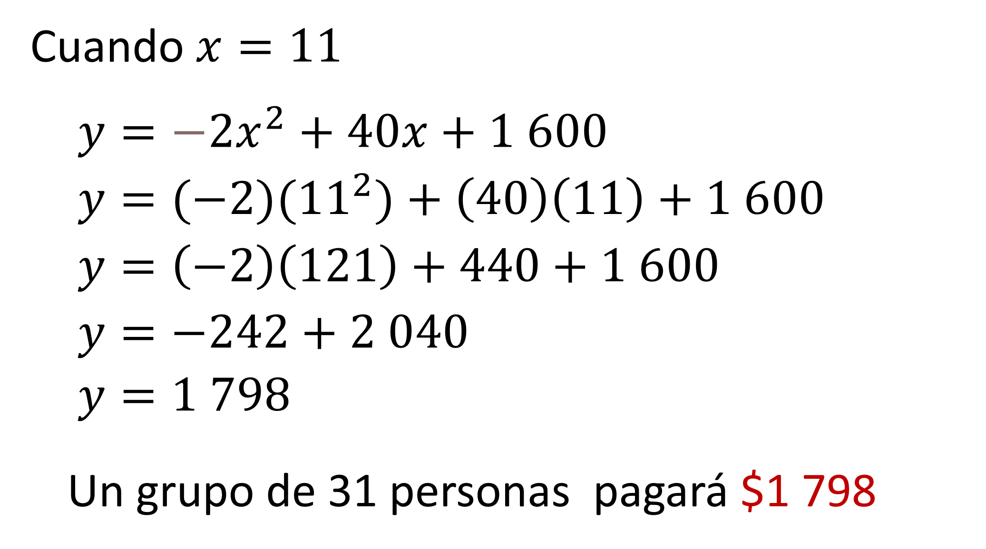

Con este resultado se comprueba por qué no se aceptan grupos mayores a treinta personas: si se continúa con la promoción de realizar el descuento después de 30 personas, cada vez se pagaría menos, lo que no sería redituable para el museo.

Como se demostró al realizar los cálculos, el valor optimizado del costo de entradas corresponde a la máxima ganancia de 1800 pesos por un grupo de 30 personas, es decir, cuando x tiene un valor de 10.

En este caso, significa que es el número máximo de personas para el descuento en grupos.

Y ya se sabe que es una expresión algebraica cuadrática, pero ¿cómo se traza la gráfica?

Para graficar esta expresión se utilizan más valores de “x”, los cuales van de 0 hasta 20. Es decir, representan de 20 a 40 personas por grupo.

Construirás la tabla de variación con los valores de x.

$$X$$ | $$Y$$

Primero colocas en la primera fila el encabezado, para la primera columna la variable x que representa el número de personas extra al grupo de 20 personas, y en la segunda columna la variable dependiente y, que corresponde al costo de las entradas al museo.

Después llenas la primera columna, que va de cero hasta 20 personas adicionales al grupo de 20.

$$X$$ | $$Y$$
0

1
2
3
4
5
6
7
8
9
10
11
12
13
14
15
16
17
18
19
20

¿Cómo se llena la columna del costo de las entradas? ¿Recuerdas la función que modela el costo en función de las personas extra al grupo de 20 personas?

Recuerda que ya encontraste la función: “y” igual a dos equis cuadrada negativa más 40 equis más 1600.

Así que sustituye los valores de equis en esta función y encontrarás el costo.

De hecho, ya encontraste el costo para x igual a 9, 10 y 11 personas adicionales, es decir, para grupos de 29, 30 y 31 personas. Observa en la tabla estos valores.

Cuando x es igual a 9 se tiene un grupo de 29 personas y el costo de las entradas es de 1798 pesos.

Cuando x es igual a 10 se tiene un grupo de 30 personas y el costo de las entradas es de 1800 pesos.

Y cuando x es 11 se tiene un grupo de 31 personas, el cual tiene un costo de entradas de 1798 pesos.

$$X$$ | $Y$($)
0

1
2
3
4
5
6
7
8
9 | 1798
10 | 1800
11 | 1798
12
13
14
15
16
17
18
19
20

Realiza el siguiente ejercicio, así como se encontraron los costos para grupos de 29, 30 y 31 personas, hazlo para grupos de 20 a 40 personas, y completa la tabla.

Es momento de contrastar tus resultados con los que observarás a continuación:

Como te puedes dar cuenta la tabla ya está llena. Ahora procede a ubicar los puntos o pares ordenados en un plano cartesiano.

$$X$$ | $Y$($)
0 | 1600
1 | 1638
2 | 1672
3 | 1702
4 | 1728
5 | 1750
6 | 1768
7 | 1782
8 | 1792
9 | 1798
10 | 1800
11 | 1798
12 | 1792
13 | 1782
14 | 1768
15 | 1750
16 | 1728
17 | 1702
18 | 1672
19 | 1638
20 | 1600

En la gráfica observas los puntos correspondientes a los valores de “x” desde cero hasta 40, que representan grupos de 20 a 40 personas. Mientras que valores de “y” representan el pago total por grupo.

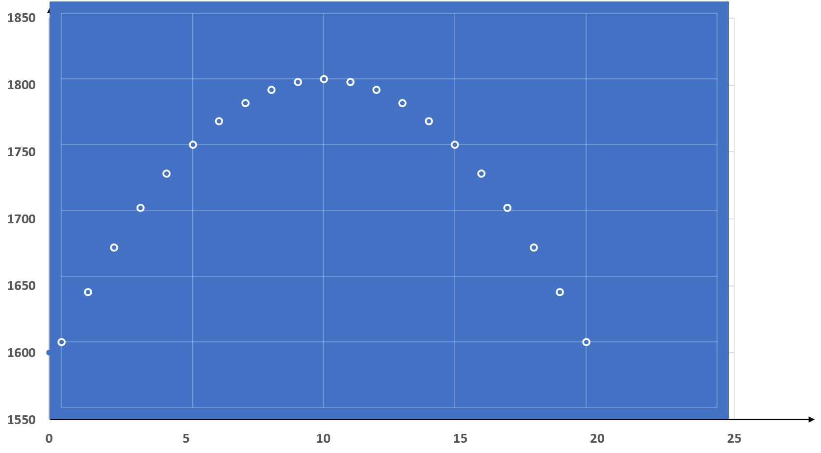

¿Es correcto trazar la curva sobre los puntos ubicados?

En el eje x, ¿qué tipo de número se tiene? ¿Cómo se cuentan a las personas?
¿Es posible tener fracciones en el eje x?

Con estas preguntas, seguramente reflexionaste que la gráfica no puede ser continua, sino discreta; así que, si unes los puntos con una curva, ésta sólo mostrará la tendencia del costo, pero los puntos sobre ella sí modelan la situación.

Observa la gráfica resultante, ¿cómo la interpretas?

Se tiene un valor máximo para el costo de los boletos cuando x es igual a 10, es decir, para un grupo de 30 personas. Por ello, el museo decidió que el grupo máximo para un descuento sea de este número de integrantes.

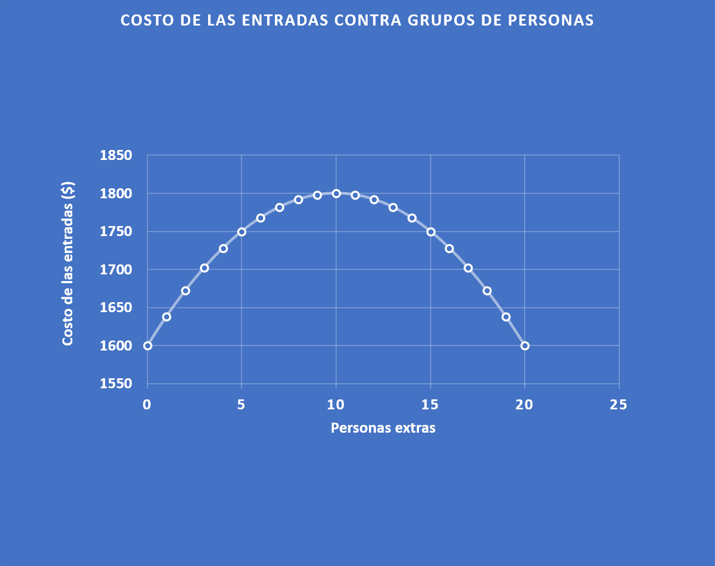

Lo que acabas de analizar es un problema de optimización, en el que se encontró el valor máximo del costo de la venta de boletos cuando un grupo de personas es de 30 integrantes.

Con lo que has aprendido, los alumnos junto con sus profesores podrían analizar la siguiente situación:

Se tiene una cartulina de 20 cm de largo por 15 cm de ancho, se pretende construir una caja sin tapa, recortando un cuadrado de x centímetros en las cuatro esquinas, se dobla y se construye la caja.

Se desea saber cómo varía el área de la base de la caja con respecto a la variación del valor de x, que determina la altura de la caja.

Las medidas de la cartulina son 20 y 15 cm, respectivamente.

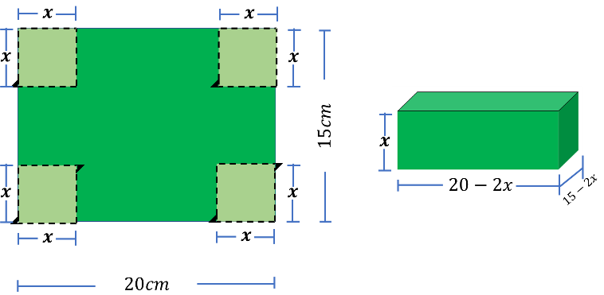

Mientras que la longitud del cuadrado que se recorta en las esquinas, al ser un valor que cambia, se representa con la literal “x”; al recortar estos cuadrados y construir la caja, las expresiones para cada arista son:

Para el largo: 20 menos “2x”
Para el ancho: 15 menos “2x”

El área de la base de la caja se representa con la literal “A” para indicar que sus valores están en función de los valores de “x”, es decir, la longitud del lado del cuadrado que se va a recortar.

La expresión obtenida es:

“A” es igual a 20 menos “2x” por 15 menos “2x”.

Con esta expresión se calcula el área de la base A de la caja a partir de los valores asignados a “x”.

Registra los valores calculados en una tabla y traza la gráfica correspondiente para así analizar su comportamiento.

Obtén tus conclusiones y expresa cómo varía el área de la base cuando cambia el valor de equis, y si existe un valor máximo o mínimo para el valor del área.

No olvides compartir sus resultados y socializarlos con tus compañeros y docentes.

El Reto de Hoy:

Si tienes dudas o quieres ejercitar lo aprendido, te puedes apoyar en tu libro de texto o bien, observar el audiovisual de Televisión Educativa “El área máxima” en el siguiente enlace: https://youtu.be/tZVtvOLMHYY

¡Buen trabajo!

Gracias por tu esfuerzo.

